CONSULTAS BASE DE DATOS PÁGINAS WEB

- Muestra los sitios web cuya dirección contenga un 2:

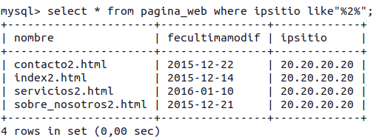

- Muestra los objetos multimedia cuyo tamaño sea superior a 150 y extensión sea “avi”:

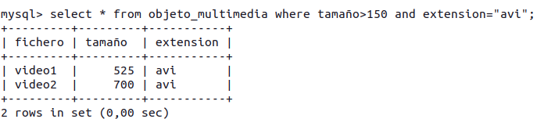

- Muestra las imágenes cuyo fichero contenga empiece por “img” y mida mas de 150 px de alto:

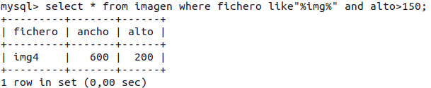

- Muestra las páginas web cuya fecha de modificación esté entre el 15 de diciembre de 2015 y el 3 de enero de 2016 y cuya ip sea la 10.10.10.10:

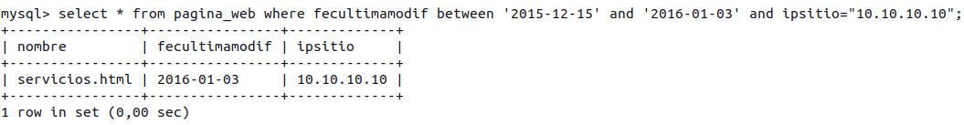

- Muestra las páginas web cuyo nombre contenga un 2:

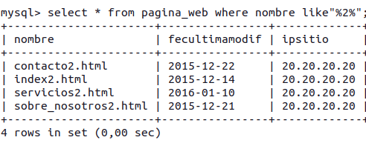

- Muestra las páginas web destino la web origen “index2.html”:

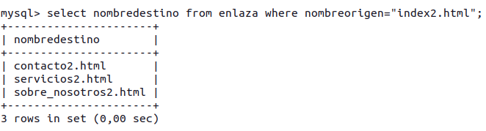

- Muestra las páginas web que contengan imágenes:

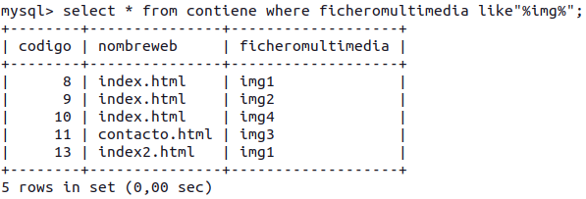

- Cambia el fichero multimedia de la web “index.html” por img3:

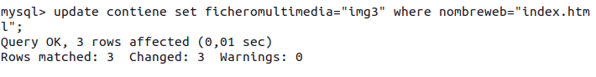

- Añade un nuevo objeto multimedia cuyo nombre de fichero sea “video3”, tamaño 400.00 y extensión mp4:

- Inserta el vídeo anterior en la tabla video:

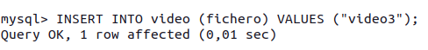

- Asigna el vídeo anterior a las webs contacto.html y contacto2.html (tabla contiene):

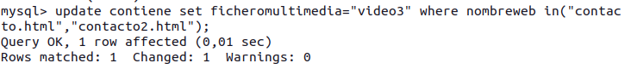

- Cambia el nombre y extensión de las webs que terminen en '2.html' por '.php' (tienes que quitarle el 2):

- Elimina las canciones 2 y 3 de la tabla sonido:
Si no deja eliminar, puede estar correcto porque la restricción de integridad está configurada como RESTRICT

